Declaração de Direito Autoral
Nós, abaixo assinados, transferimos todos os direitos autorais do artigo intitulado (RESPOSTA À TRIAGEM AUDITIVA EM NEONATOS DO PROJETO CANGURU USUÁRIOS DE MEDICAMENTOS OTOTÓXICOS) à Revista Brasileira de Ciências da Saúde - RBCS.
Declaramos ainda que o trabalho é original e que não está sendo considerado para publicação em outra revista, quer seja no formato impresso ou no eletrônico.
Temos ciência de que a revista se reserva o direito de efetuar nos originais alterações de ordem normativa, ortográfica e gramatical com vistas a manter o padrão culto da língua, respeitando, contudo, o estilo dos autores e que os originais não serão devolvidos aos autores.
João Pessoa, 19 de Setembro de 2014.

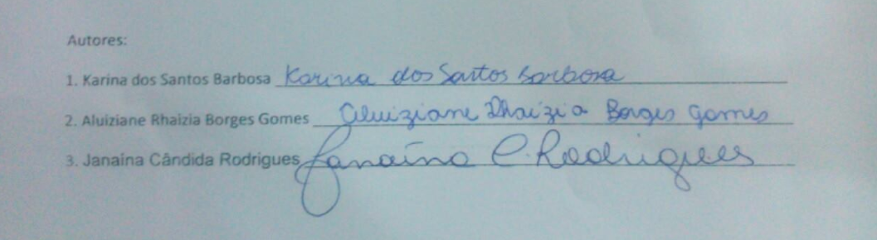

Autores:
- Karina dos Santos Barbosa (BARBOSA, K. S.).
- Acadêmica de Medicina da Universidade Federal da Paraíba.

- Aluiziane Rhaizia Borges Gomes (GOMES, A. R. B.).
- Acadêmica de Medicina da Universidade Federal da Paraíba.

- Janaína Cândida Rodrigues (RODRIGUES, J. C.).
- Orientadora de PIVIC
- Medica Otorrinolaringologista pela UFPB
- Mestre em Farmacologia pela UFPB
- Doutoranda da USP

DECLARAÇÃO DE CONFLITO DE INTERESSES
Ao Editor Científico da Revista Brasileira de Ciências da Saúde,
Nós, abaixo assinados, autores do manuscrito intitulado (RESPOSTA À TRIAGEM AUDITIVA EM NEONATOS DO PROJETO CANGURU USUÁRIOS DE MEDICAMENTOS OTOTÓXICOS), declaramos que não possuímos conflitos de interesse de ordem:
(x)financeiro,
(x)comercial,
(x)político,
(x)acadêmico,
(x)pessoal,
Declaramos também que o apoio financeiro e (ou) material recebido para o desenvolvimento deste trabalho estão claramente informados no texto.
As relações de qualquer tipo que possam levar a conflito de interesse estão completamente manifestadas abaixo.

João Pessoa, 19 de Setembro de 2014.

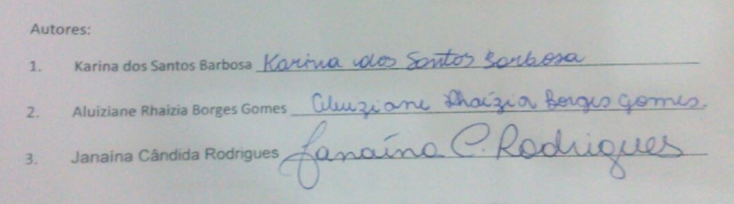

Karina dos Santos Barbosa
Rua Coronel José Cesarino da Nóbrega, n55, Edifício Andaluz, Apto 207-B
Bairro: Jardim São Paulo CEP: 58051-130
João Pessoa-PB, Brasil .
Email: karina_santos_barbosa@hotmail.com

